2026中国高校计算机大赛—人工智能创意赛

鸿蒙赛道作品说明文档（初赛）

参赛学校：________韶关学院___________
团队名称：________真离散工作室________
作品名称：__Beat Per Mile-跑步电台____
赛题方向：__________应用创新___________

联系人（队长）：_________谢朝旭__________
联系电话（队长）：___13189171015_______

2026中国高校计算机大赛—人工智能创意赛
参赛团队信息表
作品名称 | 30个字符以内，中英文皆可
团队名称 | 10个字符以内，中英文皆可，请勿使用标点符号
参赛学校 | 韶关学院
参赛  赛题方向 | （√）应用创新 （）Agent创新 （）用户体验创新 （）操作系统智能创新  *请在所选赛题方向括号内打钩，示例：（√）应用创新
团队队员基本信息（可跨校、跨专业组队）
姓名 | 学校全称 | 院（系）全称 | 专业全称 |  | 年级 | 毕业时间 |  | 联系电话 |  | 邮箱 | 团队分工
谢朝旭 | 韶关学院 | 化学与土木工程学院 | 无机非金属材料工程 |  | 大二 | 2029.6 |  | 13189171015 |  | zx_ray1124@163.com | 队长
刘翔誉 | 韶关学院 | 信息工程学院 | 数据科学与大数据技术 |  | 大二 | 2029.6 |  | 18927573689 |  | lxyfreely@qq.com | 队员
陈安隽 | 南京美术学院 | 传媒学院 | 动画系 |  | 大二 | 2029.6 |  | 15876591819 |  | 2136066295@qq.com | 队员
团队指导教师信息（指导老师须与队长同校）
姓名 | 院（系）全称 | 职称 |  | 研究方向 |  |  | 联系电话 |  | 联系邮箱
刘晓樑 | 信息工程学院 | 职称讲师 |  | 物联网，嵌入式 |  |  | 13168158185 |  | 627753128@qq.com
团队成员优势描述
- 队长：拥有多年信息学竞赛经验，擅长使用Python，JavaScript，Java以及C++等解决多种实际问题。
- 队员：善于思考，面对问题经常能给出独到的解决方案，全团队拥有充足的AI Agent使用经验，善于使用Agent为项目赋能，学会更深层次的开发要领。

《 Beat Per Mile-跑步电台 》 作品原创性声明

郑重声明：承诺本参赛队伍报名信息真实有效；呈交的参赛作品相关资料以及所完成的作品实物等相关成果，是本团队独立进行研究工作所取得的成果，除文中已经注明引用的内容外，本作品说明文档不包含任何其他个人或集体已经发表或撰写过的作品成果，不侵犯任何第三方的知识产权或其他权利。本声明的法律结果由本参赛队承担。

参赛队员签名（团队全部成员）：
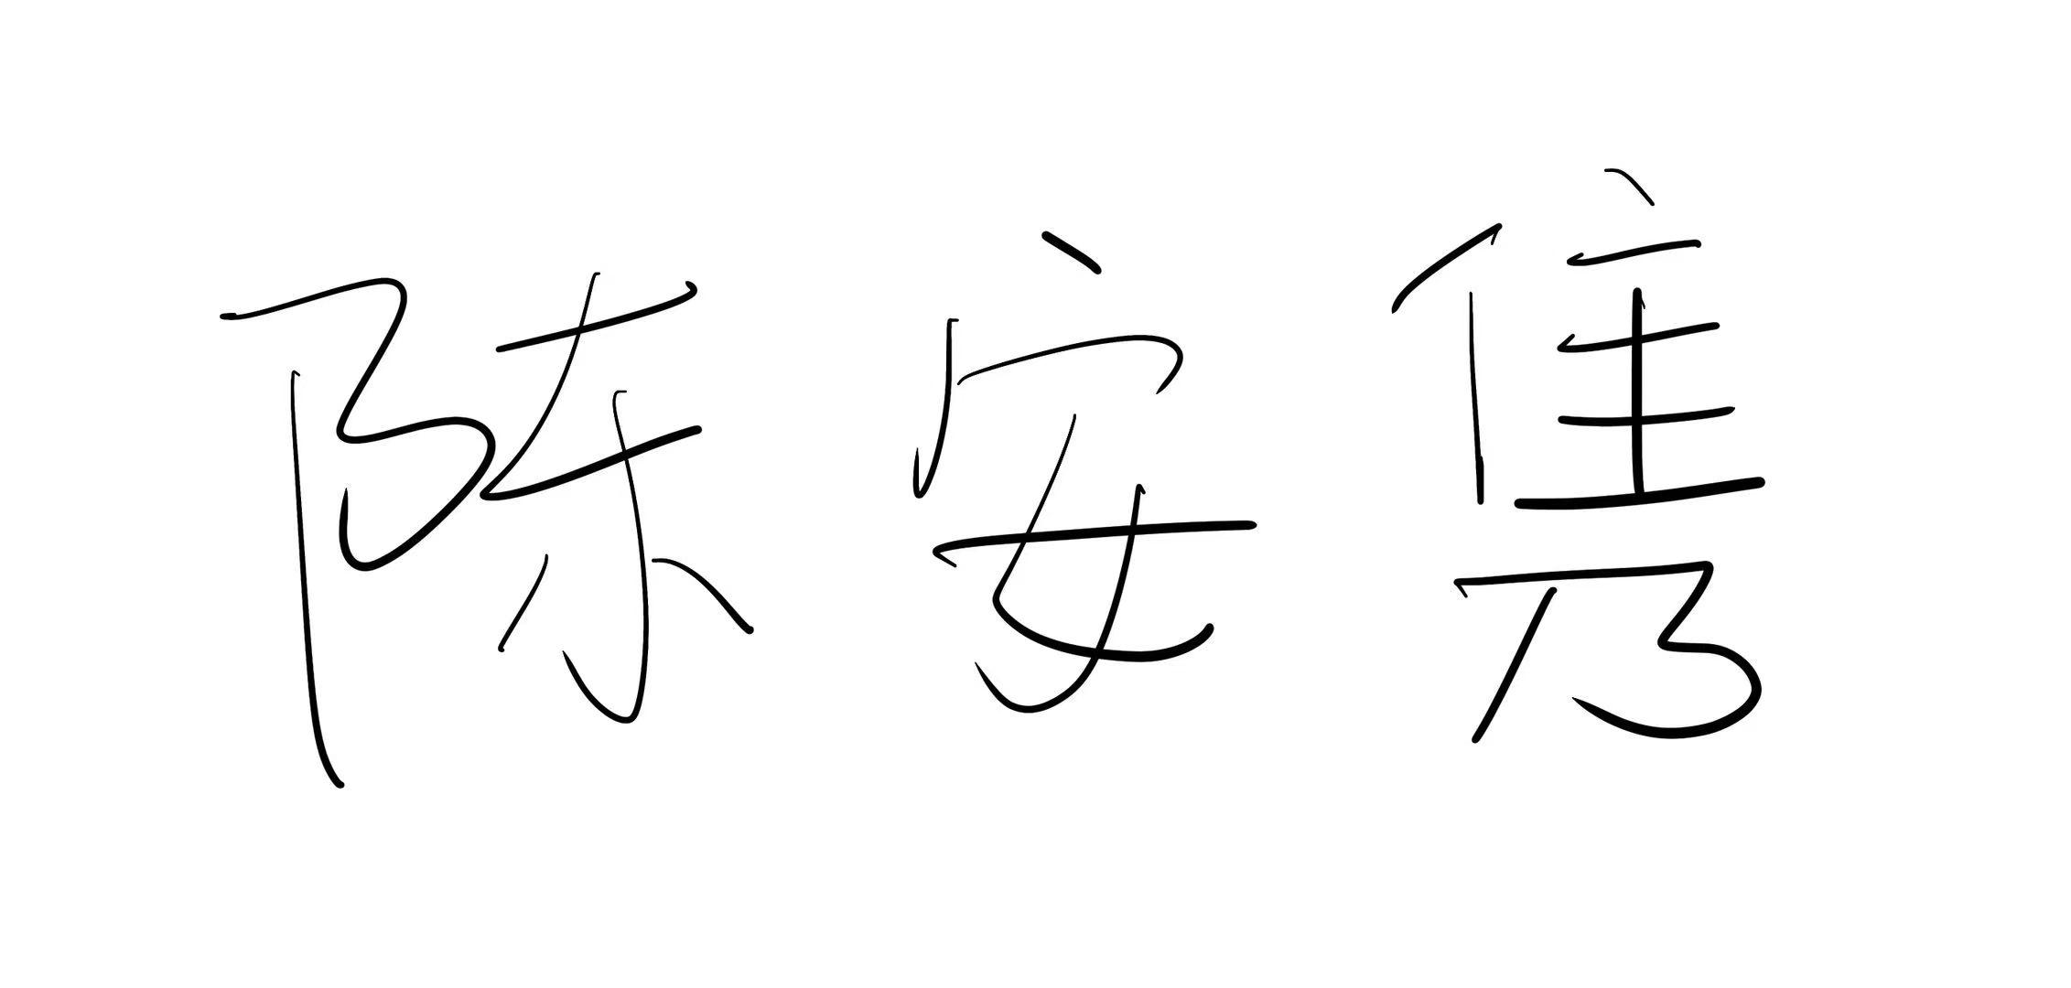

日期： 2026 年 7 月 21 日

指导老师审核签名：


日期： 2026 年 7 月 21 日

（注：本页签名可以打印纸质文件后签名，提供扫描件；或者使用电子签名。不论哪种方式，需保证页面内容完整、字迹清晰，请与本项目创意书作为同一文档提交，否则项目创意书提交可能无效。）

《Beat-Per-Mile跑步电台》项目介绍文档
- 作品说明文档，具体内容：
- 创意描述
《Beat-Per-Mile跑步电台》是面向跑步人群的智能音频处理应用，通过无损音频变速技术，在不改变歌曲音高的前提下调节乐曲节奏，创新采用实时步频捕获、预设步频曲线两套控制方 案，让本地音乐自动匹配跑步步频，实现脚步与乐曲精准踩点，满足休闲慢跑与专业节奏训练双重场景。
- 设计稿（应用/Agent/用户体验）/技术方案(操作系统智能)
应用交互流程图：
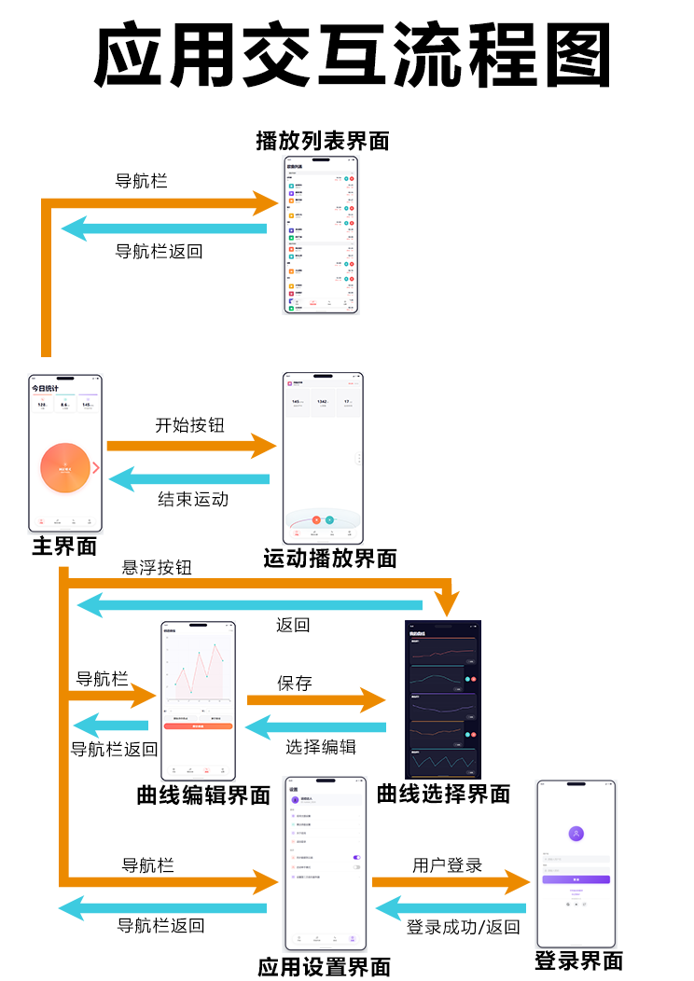
图 1 应用交互流程图
应用宣传海报：
还在为歌单节奏快慢两难妥协？
喜欢的慢歌跟不上配速，高燃快歌打乱呼吸节奏，倍速播放人声变尖、音质崩坏，跑步氛围感直接归零。

《Beat-Per-Mile跑步电台》搭载鸿蒙实时音频处理引擎，无损变速算法，只调速度、不改音高，你手机里所有本地歌曲，都能精准适配160-180BPM黄金跑步步频，原声质感丝毫不减。
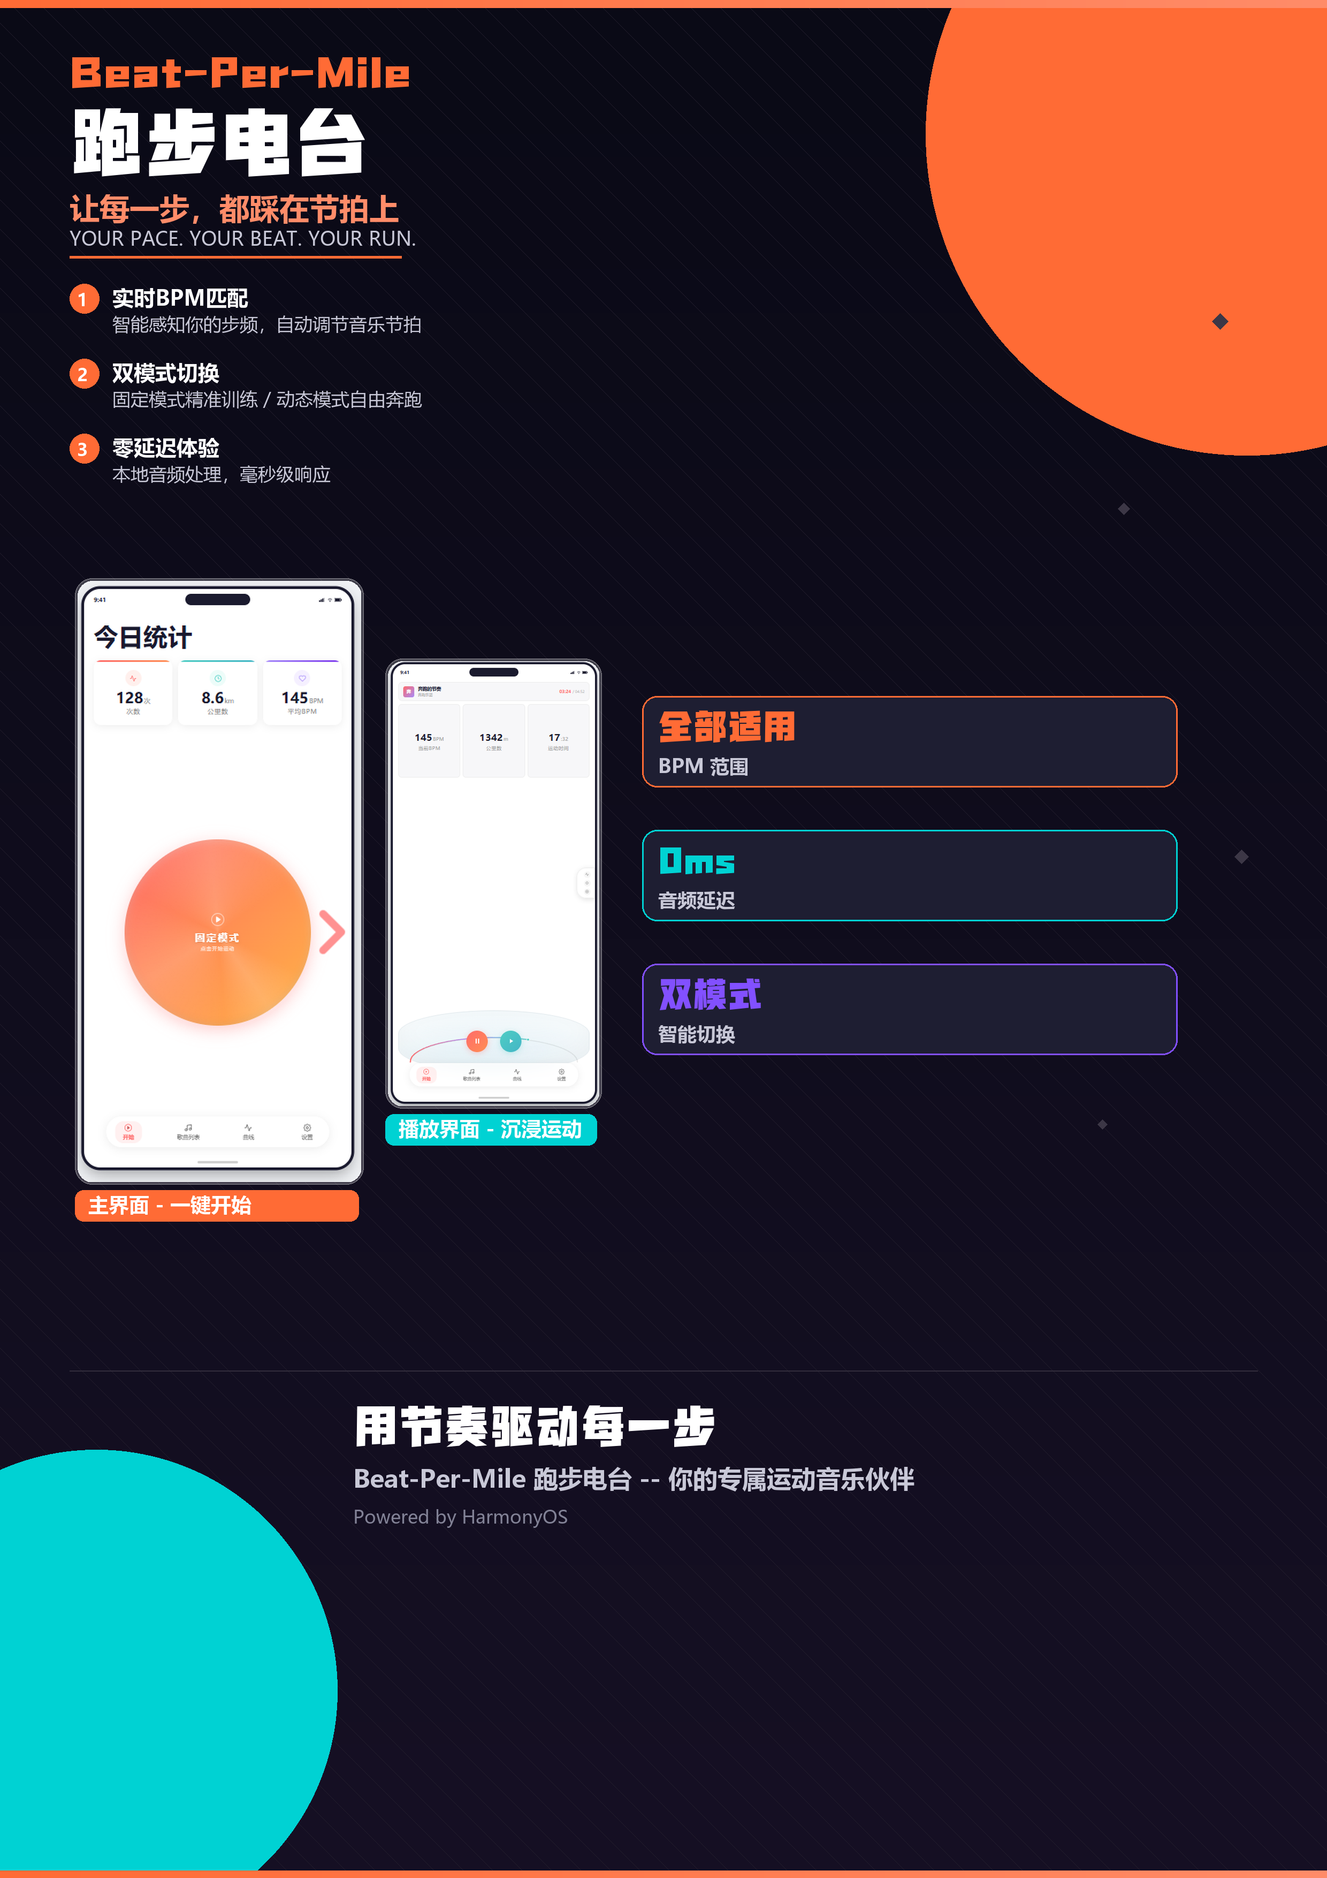图2 应用宣传海报-I
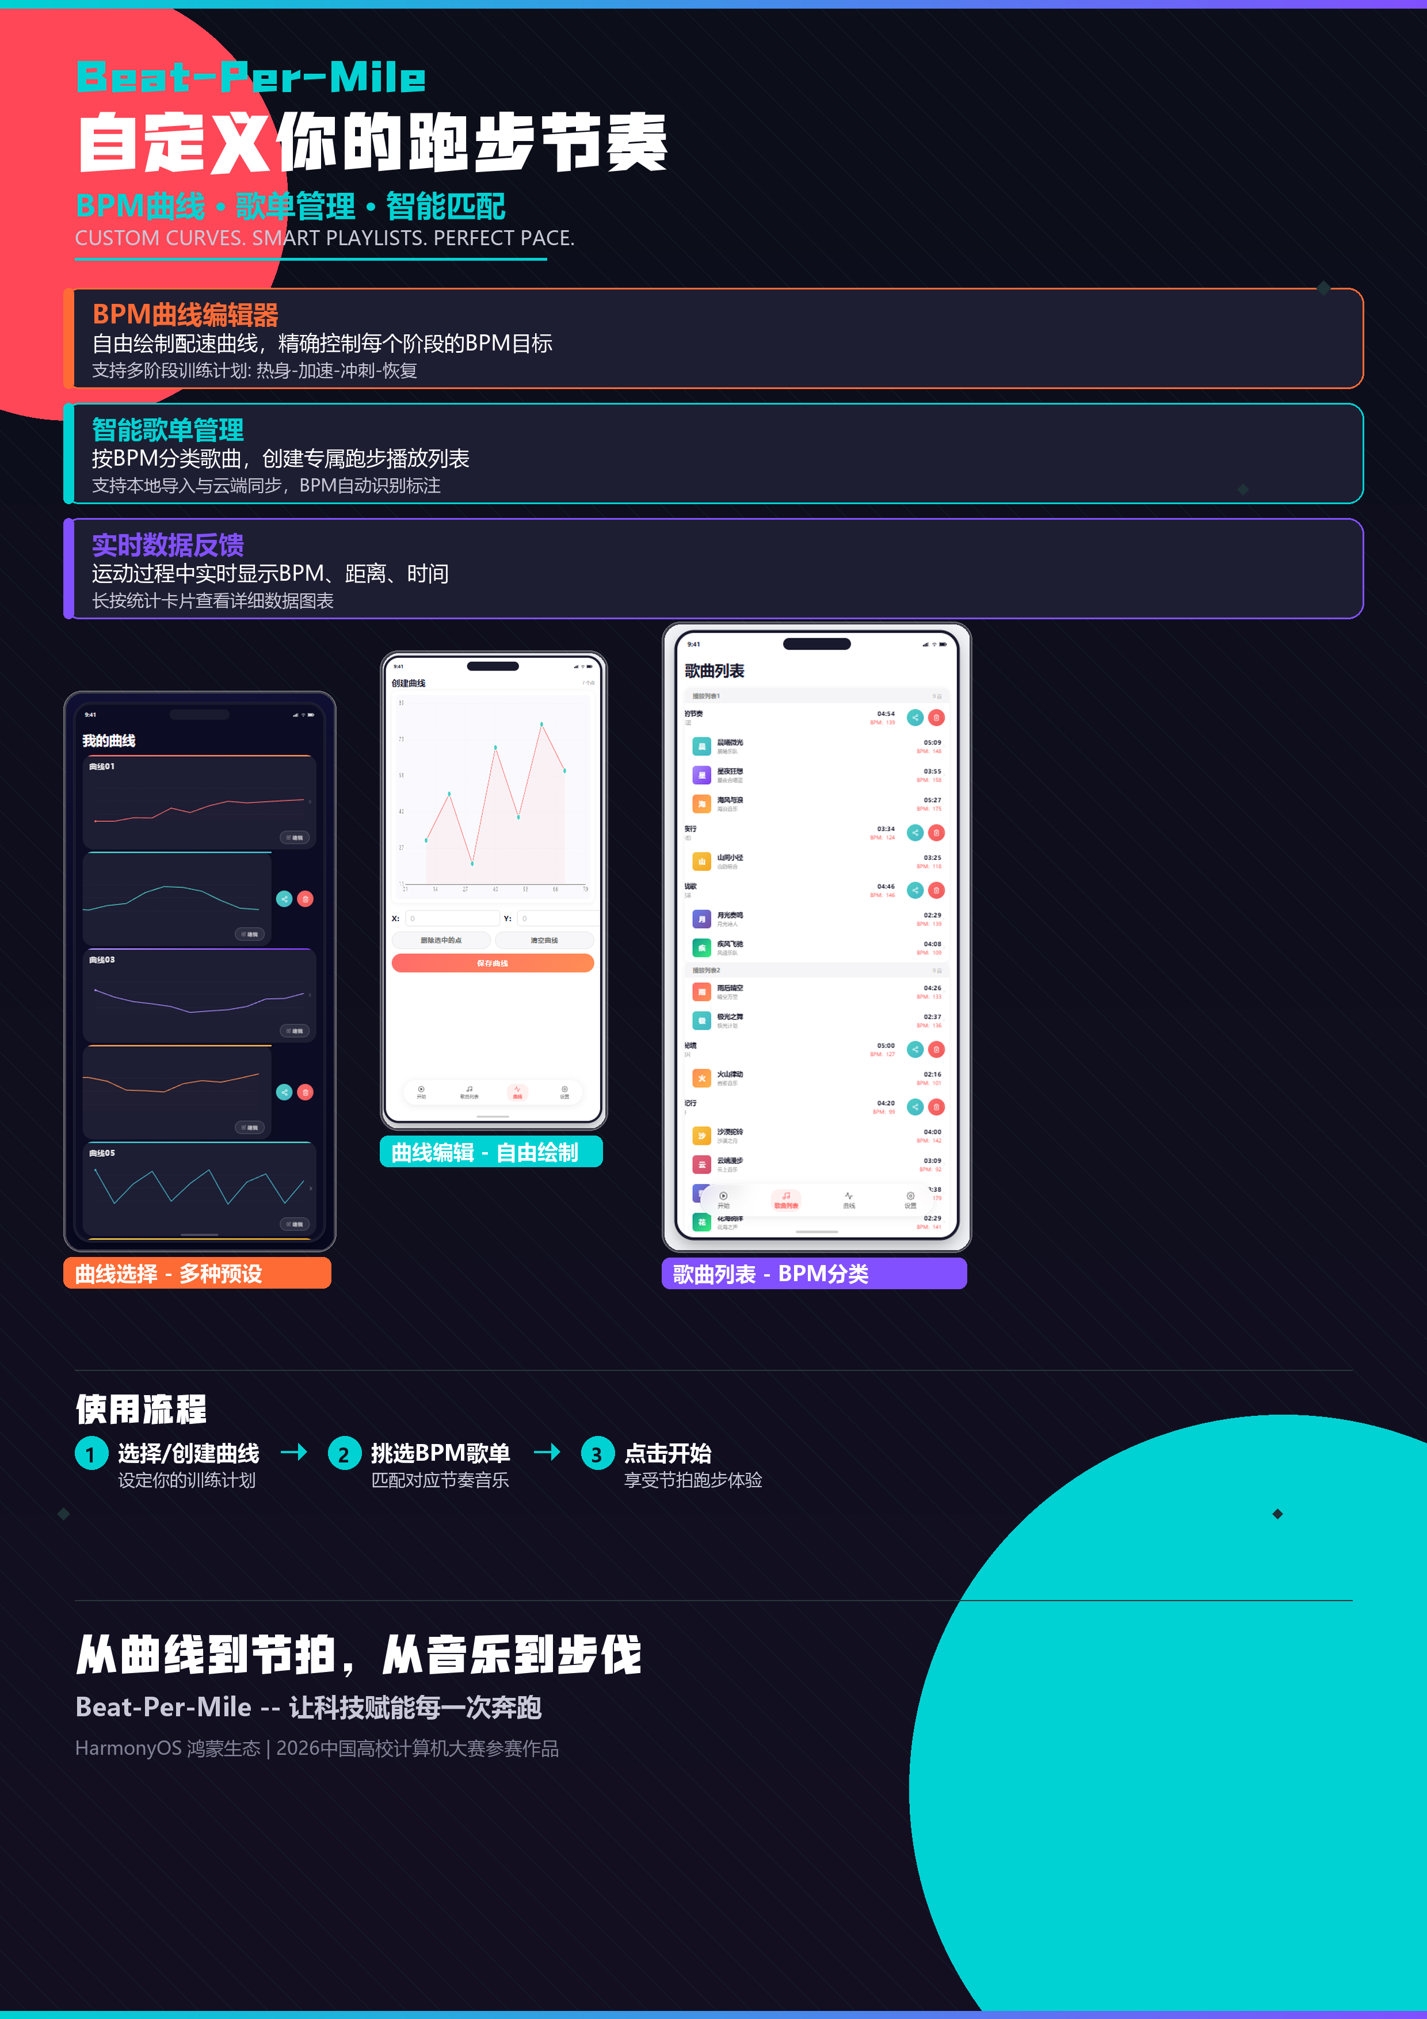
图3 应用宣传海报-II
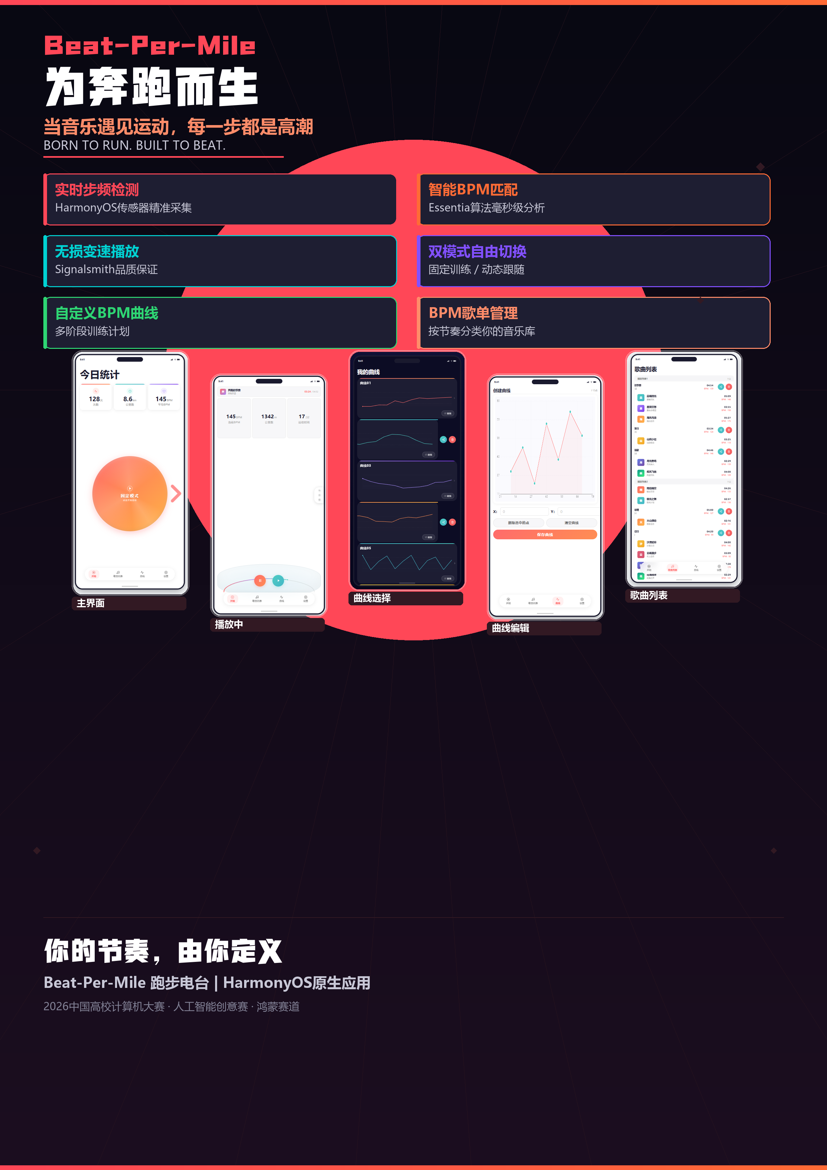
图4 应用宣传海报-III

- 介绍文档
- 项目背景与目标
· 1.1 项目背景：
本项目基于鸿蒙（HarmonyOS）系统原生框架、多媒体音频能力与运动传感器能力，开发一款轻量化、低延迟的实时音频流变速处理引擎。引擎核心解决跑步场景下音乐节奏与人体步频不匹配的痛点，在绝对保留原歌曲音高、音色、音质的前提下，对本地任意 BPM 的音乐音频流进行实时变速调校，将歌曲节奏精准适配至用户指定跑步步频区间，实现音乐节奏与跑步步伐精准 “踩点” 的沉浸式运动体验。
同时，为适配不同用户的跑步习惯、训练阶段与运动场景，系统设计双模式步频控制策略，包含实时动态步频适配与预设步频曲线适配两种核心工作模式，可自由切换，满足用户自由跑、节奏训练跑、梯度耐力跑等多元化跑步需求，打造适配鸿蒙全设备终端的智能跑步音频辅助系统。
· 1.2 项目目标：
开发一款实时音频流处理引擎，将本地任意BPM的歌曲变速（不改变音高）至用户设定的目标步频区间（如 160-180 BPM），实现“踩点”跑步体验。
同时，目标步频区间的控制给出两个控制方案
- 实时捕获用户步频作为目标步频
- 使用用户预先设置好的步频曲线
目标细化：
· 无损音频变速处理：支持本地所有主流格式音乐文件的实时流解析，独立调控音频速度，变速范围覆盖日常跑步全场景，可适配 120–200BPM 步频区间，变速过程零音高偏移、无破音、无卡顿、无失真，保障听觉体验。
· 精准 BPM 匹配算法：自动解析原始歌曲 BPM 数值，结合用户目标步频参数，实时计算音频变速倍率，完成音频节奏与跑步步频的精准对齐。
双模式步频智能控制：实现实时步频捕获适配、预设步频曲线适配两大核心控制方案，覆盖动态运动、规律训练两类核心使用场景。
· 鸿蒙低延迟适配：基于鸿蒙分布式软总线、原生音频 API 开发，音频处理延迟控制在毫秒级，适配鸿蒙手机、鸿蒙手表、平板等终端设备，适配移动端运动场景的实时性要求。
- 核心技术选型
2.1 系统整体架构（鸿蒙四层架构设计）
· 本项目采用鸿蒙标准化分层开发架构，分为设备感知层、核心算法层、音频处理引擎层、应用交互层，各层解耦独立运行，保障系统稳定性与扩展性。
· 设备感知层：调用鸿蒙 Sensor 传感器套件、运动健康服务，负责采集用户跑步步频、运动状态等原始数据；
· 核心算法层：包含音频 BPM 解析算法、无损变速算法、步频匹配校准算法、预设曲线调度算法；
· 应用交互层：提供参数设置、模式切换、步频可视化、歌曲管理等前端交互功能。
2.2 音频处理引擎层：
· BPM检测引擎：Essentia（用于实时解析音频流中的节拍点）
· 变速变调引擎：Signalsmith Stretch（负责高品质独立变速，MIT协议）
· 鸿蒙Audio Kit音频处理
2.3 鸿蒙核心功能调用
·调用鸿蒙运动API：高频捕捉用户计步数据，精准识别跑步运动速度；
·鸿蒙实时任务调度：开启前台实时服务，锁定传感器与音频线程，避免后台卡顿、降频、中断。
·鸿蒙定时任务调度模块：精准计时，执行预设步频曲线的阶段切换逻辑；
·鸿蒙数据持久化 API：本地保存用户自定义的步频曲线方案，支持新增、编辑、删除、保存；
·音频引擎参数预加载：提前缓存不同倍率的音频处理参数，保障阶段切换时无缝衔接。
- 系统核心架构与数据流
3.1 整体流程图：
音频输入(解码) → BPM实时检测(Essentia) → 速度比率计算 → 音频缓冲队列 → 实时拉伸(Signalsmith) → 音频输出(播放)
3.2 关键模块说明：
· 缓冲模块：为解决Signalsmith固定算法延迟，采用双环形缓冲区（Ring Buffer）进行预载。
· BPM节拍表分析模块：通过Essentia返回的节拍表和最小二乘法等算法检测出歌曲的节拍。
· 变速逻辑：目标BPM = 用户设定值（如 170），实时拉伸比率计算公式为：ratio = 目标BPM / 当前歌曲原始BPM，随后通过加倍或折半的方式归一化至原速度的0.7到1.4倍。
3.3 “动态模式”和“固定模式”的详细方案设计
·动态模式依托鸿蒙系统原生运动传感器（加速度传感器、陀螺仪） 与鸿蒙运动健康服务，实时采集用户跑步时的足部起落震动数据，通过算法滤波、去噪、计数，精准计算用户实时瞬时步频，并将该实时步频作为动态目标 BPM，实时驱动音频引擎调整音乐播放速度，实现音乐节奏跟随用户跑步快慢自动动态适配的效果。
·动态模式工作流程（自动检测步频）：用户开启实时适配模式，系统初始化传感器，开始高频采集运动数据 → 算法对原始传感数据进行滤波降噪、峰值检测，计算当前实时步频 → 将实时步频动态同步至音频算法层，对比原始歌曲 BPM，计算实时变速倍率 → 音频引擎实时调整音频流播放速度，全程锁定音高，实现音乐节奏跟随步频动态变化 → 持续循环采集 - 计算 - 适配，用户跑步速度快慢变化时，音乐节奏无缝平滑跟随，无突兀变速。
·固定模式通过用户提前自定义或选用系统内置的阶段性步频曲线方案（随时间变化的步频区间参数），系统按照预设的时间节点、步频数值梯度，自动切换目标 BPM 区间，驱动音频引擎对应调整音乐节奏，通过固定节奏的音乐辅助用户完成标准化、梯度化的跑步训练。
·固定模式工作流程：用户选择 / 自定义步频曲线方案（或设置固定BPM），启动跑步训练 → 系统根据运行时间，读取当前阶段对应的目标步频区间 → 算法匹配最优音频变速倍率，对本地歌曲进行精准变速处理 → 到达预设时间节点后，自动切换下一阶段步频参数，同步更新音乐节奏 → 全程无需手动操作，音乐节奏跟随训练计划自动变化，辅助用户规范跑步节奏。

- 应用界面详细功能
4.1 主界面
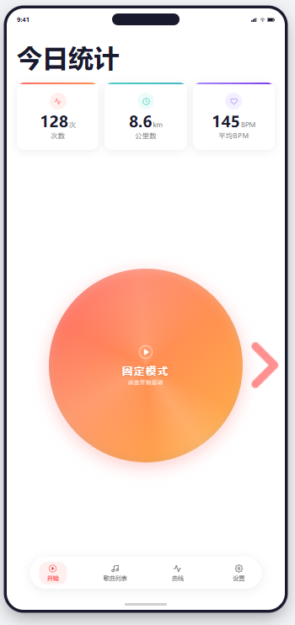
图 5 应用主界面
1. 整体布局
界面主要由三部分构成：顶部三个 Column 组件、中心可左右滑动的圆形按钮，以及底部吸顶的浮动 Tab 切换组件。
2. 顶部 Column 组件交互
长按悬浮：长按任意 Column 组件，该组件将悬浮并放大，以便用户查看更详细的信息。
3. 中心圆形按钮（核心控制区）
该按钮支持左右滑动，用于切换两种运动模式：
·固定模式（默认状态）：
状态：按钮位置固定。
辅助功能：按钮下方会出现一个悬浮的辅助按钮。
操作：点击中心按钮进入运动播放界面；点击下方悬浮按钮进入“曲线选择界面”。
逻辑：用户选择预设的运动 BPM 曲线后开始运动，系统将严格按照该曲线设置，实时调整播放歌曲的 BPM。
·动态模式（滑动切换）：
状态：将中心按钮向左右滑动即可进入此模式，此时下方的悬浮辅助按钮自动隐藏。
操作：点击中心按钮直接进入运动播放界面。
逻辑：开始运动后，系统不再依赖预设曲线，而是根据用户实时的步频数据，动态调整播放歌曲的 BPM。
4. 底部 Tab 组件（智能适配）
单手模式适配：Tab 组件支持智能握姿识别。当系统检测到用户使用左手或右手单手握持手机时，Tab 组件会自动向握持手方向进行位置偏移及大小调整，优化单手操作体验。

4.2 运动播放界面
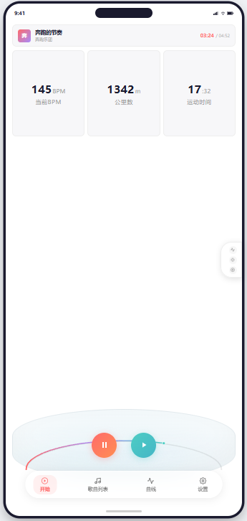
图 6 运动播放界面
1. 界面整体布局
从主界面点击按钮进入运动播放界面后，UI 会发生以下变化：
底部控制区：中心的圆形按钮会放大变形，并吸附在屏幕底部。
顶部信息区：界面上方的三个 Column 组件将开始展示实时的运动数据；同时，在这三个组件的上方，会显示当前正在播放的音乐信息。
2. 悬浮窗与手势交互（核心控制）
位置与拖动：屏幕左侧或右侧（系统会根据您的握持手自动判断）会出现一个悬浮窗。您可以上下拖动该悬浮窗，以调整其在屏幕上的垂直位置。
唤出菜单：当您将悬浮窗向屏幕内侧滑动时，悬浮窗会放大并展开为一个“圆环状选择器”。该选择器提供两个选项：“暂停”和“调整音乐进度”。
3. 圆环选择器功能详情
·暂停功能：
当手指滑动至“暂停”选项时，运动会暂停。
此时，屏幕底部会弹出两个操作按钮：“结束运动”和“继续运动”。
·调整音乐进度：
当手指滑动至“调整音乐进度”选项时，悬浮窗会向下拉长，变成一个竖直的音乐进度条。
·您可以通过上下滑动该进度条，来调整当前音乐的播放进度。
4. 运动结束与分享
运动结束后，系统会自动将您的运动数据与听歌数据（或预设的曲线数据）整合，生成一张精美的数据卡片。
该卡片支持一键分享到其他社交平台。
4.3 歌曲列表界面
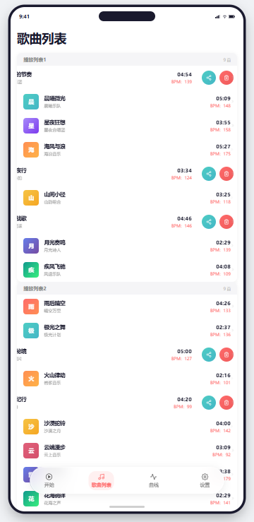
图 7 播放列表界面
1. 界面整体功能
播放列表界面主要用于管理已导入应用程序的音乐文件。
2. 歌曲与列表管理（右上角菜单）
Menu 控件：界面右上角设有“+”号菜单控件，点击后会弹出下拉选择框。
操作选项：提供“从文件载入歌曲”、“新建播放列表”以及“从服务器加载歌曲”三种操作。
前置条件：在添加任何歌曲之前，必须先确保系统中至少存在一个播放列表。
3. 播放列表交互
重命名：点击播放列表上方的灰色栏，即可对该播放列表进行命名。
加入播放队列：长按该播放列表，可将其加入播放队列；再次长按则取消加入。成功进入播放队列的列表组件，会显示相应的描边效果以示区分。
4. 列表内歌曲交互
快捷操作：对播放列表内的歌曲进行左滑操作，可唤出快捷菜单，包含“分享歌曲”和“删除歌曲”选项。
排序调整：长按歌曲并上下拖动，即可自由改变该歌曲在当前播放列表中的排列顺序。
4.4 曲线编辑界面
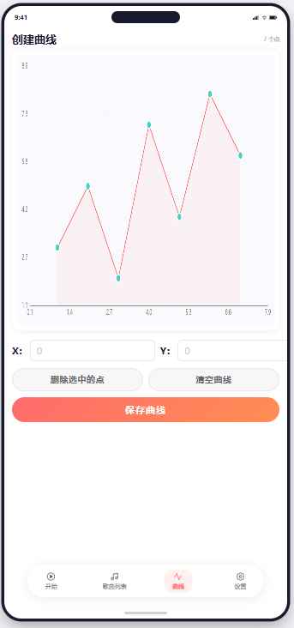
图 8 曲线编辑界面
- 界面整体功能
曲线编辑界面主要用于让用户自定义“固定模式”下的运动 BPM 曲线。
坐标轴说明：横轴代表时间，纵轴代表歌曲的 BPM（每分钟节拍数）。
- 绘制区交互
·视图操作：绘制界面支持自由拖动。
·创建节点：
手势创建：双击绘制界面的任意位置，即可在该处创建一个数据点。
顺序限制：后续创建的点，其对应的时间点必须晚于上一个点。
自动连线：创建好的数据点会自动连接成平滑的曲线。
·选中与编辑节点：
选中：单击绘图区内的数据点即可选中该点；再次单击已选中的点，可取消选中状态。
调整坐标：在选中状态下，点击绘图区的其他位置，即可调整该点的坐标。
删除节点：选中某个点后，点击绘图区下方的“删除选中的点”按钮，即可将其删除。
3. 手动输入与全局控制
手动输入：除了手势绘制，用户还可以通过绘图区下方的输入框，手动输入 X 轴和 Y 轴的坐标来精确创建数据点。
保存曲线：点击绘图区下方的“保存曲线”按钮，即可将当前编辑的曲线保存。保存后的曲线可在“曲线选择界面”中被调用。
清空曲线：点击“清空曲线”按钮，即可一键清除当前绘图区内已绘制的所有曲线。
4.5 曲线选择界面
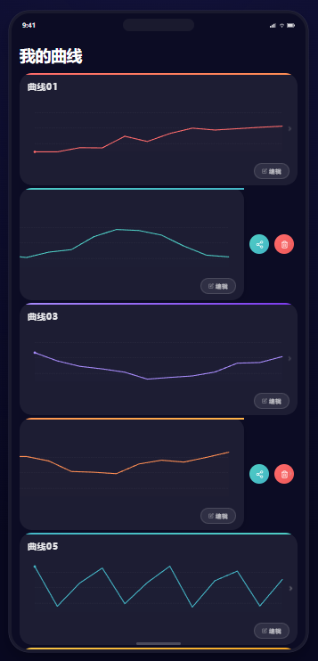
图 9 曲线选择界面
1. 界面触发与进入条件
自动触发：若在“固定模式”下启动训练且未提前选择曲线，系统将在训练开始前自动弹出此界面。
手动进入：在已选择曲线的情况下，点击“固定模式”下方的悬浮胶囊形按钮，即可随时进入该界面。
2. 列表展示与内置资源
内置曲线：界面内置了多款专业的运动曲线供用户直接使用，包括但不限于“5km法特莱特跑”等。
基础交互：列表的选择交互逻辑与“播放列表界面”保持一致。
3. 快捷操作与管理
滑动菜单：向左滑动任意曲线选项，可唤出“分享”和“删除”的快捷操作。
分享：支持将运动曲线一键分享给身边的好友。
删除：用于移除不需要的自定义曲线。
编辑功能：点击曲线右下方的“编辑”按钮，可直接跳转至“曲线编辑界面”对该曲线进行二次修改。
4.6 应用设置界面
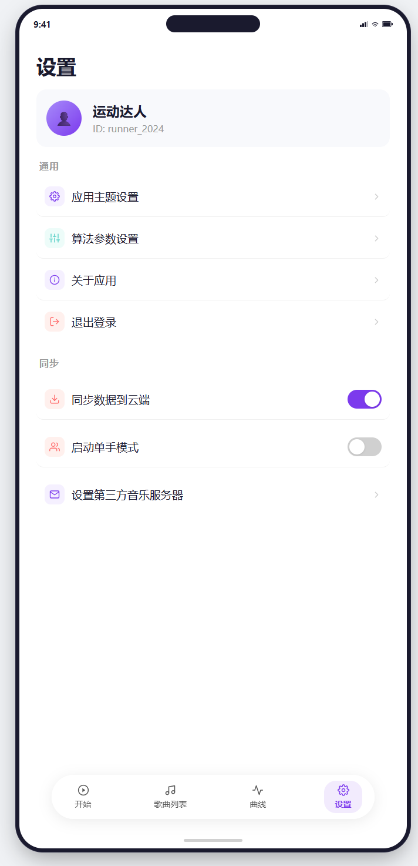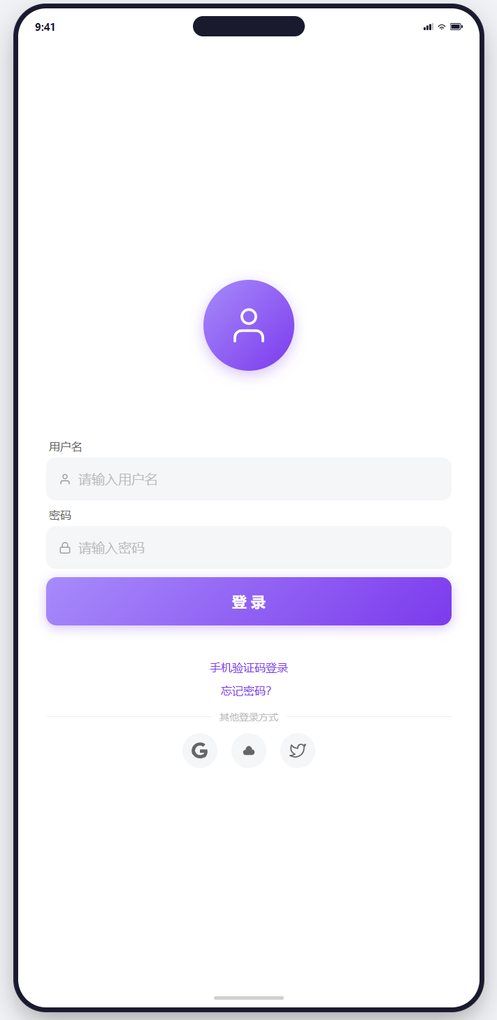
图 10 应用设置界面 图 11 登录界面
1. 界面整体功能
设置界面主要用于集中管理并调整应用的各项全局配置，以满足用户的个性化 需求，登录界面则用来登录系统。
2. 核心设置模块
用户账户控制：提供用户账号的相关管理功能（注：该模块的具体功能将在后续版本中持续完善与更新）。
应用主题设置：支持用户根据个人喜好自定义应用的主题风格。
算法参数设置：提供与 BPM检测算法相关的参数调整选项，以便用户对核心算法进行更精细的配置。
第三方音乐服务器设置：提供用户从第三方音乐服务器导入音乐的入口。
- 鸿蒙设备适配与性能优化
·低延迟优化：绑定鸿蒙高优先级音频线程，屏蔽系统后台资源抢占，尽量降低音频处理延迟；
·多设备适配：兼容鸿蒙手机、智能运动手表、平板设备，支持设备间数据流转，可通过手表采集步频、手机播放音频；
·后台保活：适配鸿蒙后台应用保活机制，跑步锁屏状态下，持续运行音频处理与步频采集功能。
- 项目预期效果
·实现任意本地歌曲无损变速适配跑步步频，音高零偏移、音质无损耗，节奏踩点精准；
·双模式控制方案可一键自由切换，同时满足用户随性跑步与专业训练两类核心需求；
·基于鸿蒙原生能力开发，运行稳定、延迟极低、功耗可控，适配全品类鸿蒙终端；
·实现音乐节奏与人体跑步步伐的高度契合，大幅提升跑步运动的沉浸感与运动训练效率。

